Entrega de atividades
Unidade 2 – Aula 3
Modelagem de Dados

Aluno: Bruno Otavio França de Jesus Ramos

Informações extras: Atividade Realizada 21/09/2025
Atividade Prática U2_A3
Objetivo:
Utilizar as funcionalidades básicas de uma ferramenta de modelagem de banco de dados (Workbench MySQL);
Elaborar um DER (Diagrama Entidade Relacionamento) de uma situação proposta.

Palavras chaves:
FK – CHAVE ESTRANGEIRA | FOREIGN KEY
(1:N) – RELACIONAMENTO 1 PARA MUITOS
(1: 1) – RELACIONAMENTO 1 PARA 1
ID – IDENTIFICADOR

Situação Problema:
Após leitura da situação proposta, desenvolver um Diagrama Entidade-Relacionamento (DER), que represente uma base de dados possível de ser implementado em um sistema de gerenciamento de banco de dados utilizando o software Workbench MySQL.
A empresa MoveRent necessita controlar os Ciclomotores locados às pessoas que querem se movimentar pela cidade, por causa do trabalho, passeio, lazer etc. - Pessoa: indivíduo que possuem registro no Brasil e são autorizadas a fazer locação de um ciclomotor. - Ciclomotor: equipamento para locomover uma pessoa; - Trajeto: banco de rastreamento do trajeto realizado pelo Ciclomotor; - Locação: registro da locação um ciclomotor realizado pela pessoa.
Cada entidade acima possuem os seguintes atributos:
- Pessoa (CPF, nome, email, telefone)
- Ciclomotor (IDCM, nome, ano, cor)
- Locação (IDLOC, data, hora, local)
- Trajeto (IDTRAJETO, data, hora, local)

Defina as chaves primárias e secundárias, defina também os tipos de dados dos atributos e elabore o DER utilizando o Workbench MySQL.
Arquivos incluídos:
Não se aplica | Não se aplica

Procedimentos tomados para a realização da atividade:
Foi necessário separar as tabelas que foram solicitadas e construir ela no SQL Workbench.
Chaves primárias:
Chave primária da tabela Pessoa é o CPF.
Chave primária da tabela Trajeto é o ID_Trajeto.
Chave primária da tabela Ciclomotor é o ID_Ciclomotor
Chave primária da tabela Locação é o ID_Locacao.

Relacionamentos entre as tabelas:

PESSOA (1) LOCAÇÃO (N)
O CPF passa ser a FK da Locação.
LOCAÇÃO (1) CICLOMOTOR (1)
O ID_Ciclomotor passa ser a FK da Locação.
LOCAÇÃO (1) TRAJETO (N)
O ID_Locação passa ser a FK da Locação

Código do programa / Imagens:
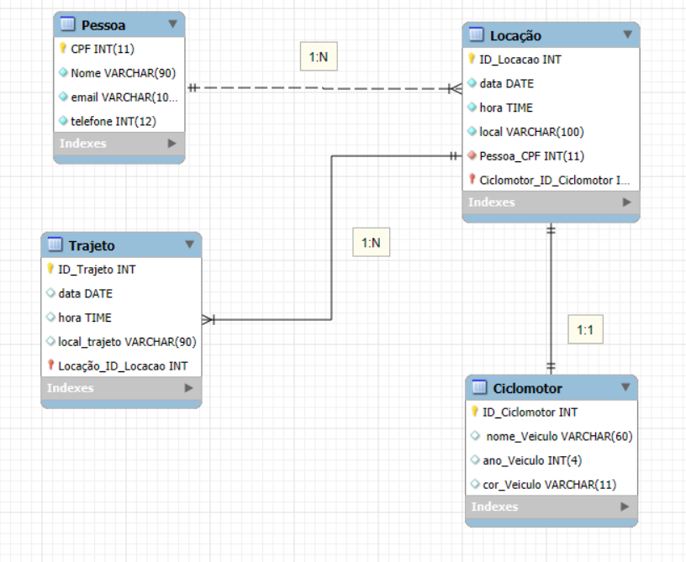
Figura 1 - Elaborado pelo Autor

